石油製品価格調査の結果
（令和８年１０月２８日（水）１４時公表）

○１０月２６日（月）時点のガソリン等の店頭現金小売価格調査の結果は以下
のとおり。

【調査結果】
（レギュラーガソリン）
１７０．１円/㍑
・前週の170.2円と比べ0.1円の値下がり（２週ぶりの値下がり）
（軽油）
１５９．７円/㍑
・前週の159.7円と比べ横ばい（２週ぶりに値上がり止まる）
（灯油）
１４３．３円/㍑ ２，５８０円/18㍑
・18㍑価格は、前週の2,573円と比べ7円の値上がり（５週連続の値上がり）

【直近１ヶ月の動き】
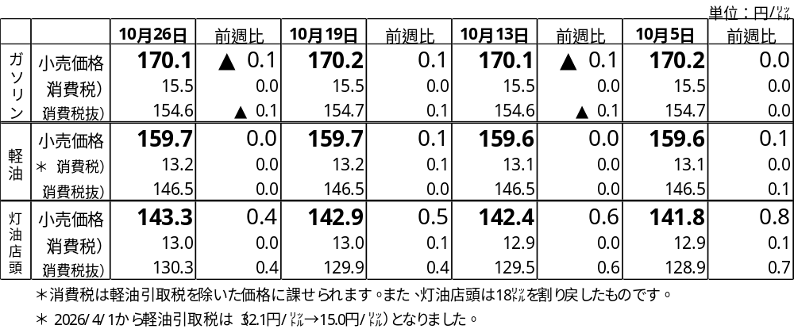
【ガソリン小売価格の都道府県別の動き】
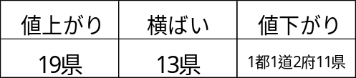

○次回は11月2日（月）時点の価格を調査し11月5日（木）14時に公表予定。

